GUIA DE APOYO: “LOS ESTADOS DE LA MATERIA”

Nombre: __________________________ Curso: ______ Fecha: _______

1.- Lee concentradamente y luego contesta:
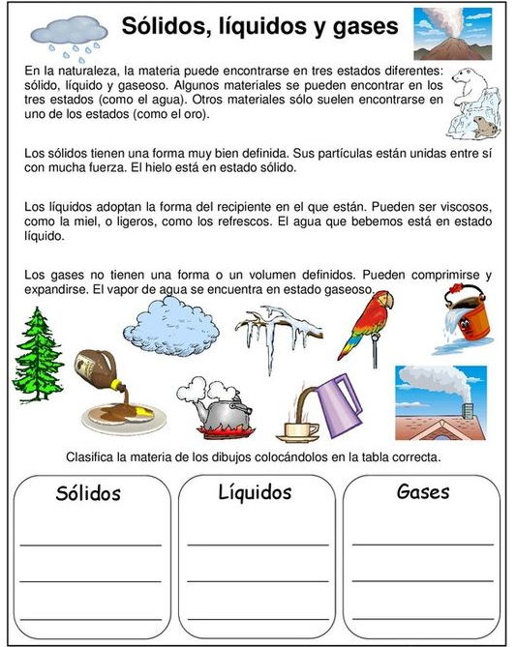

Actividades:

- Responde V o F según corresponda.
- _______ Toda la materia posee masa, volumen y temperatura.
- _______ La masa es la cantidad de materia que posee un cuerpo.
- _______ La materia se mide con Balanza.
- _______ Toda materia ocupa un lugar en el espacio.
- _______ Entre mayor es el movimiento de las partículas, menor es la temperatura.
- _______ Los estados de la materia son: sólido, líquido y temperatura.

- Encierra en un círculo los sólidos, con un triángulo los líquidos y cuadrado los objetos en estado gaseoso.
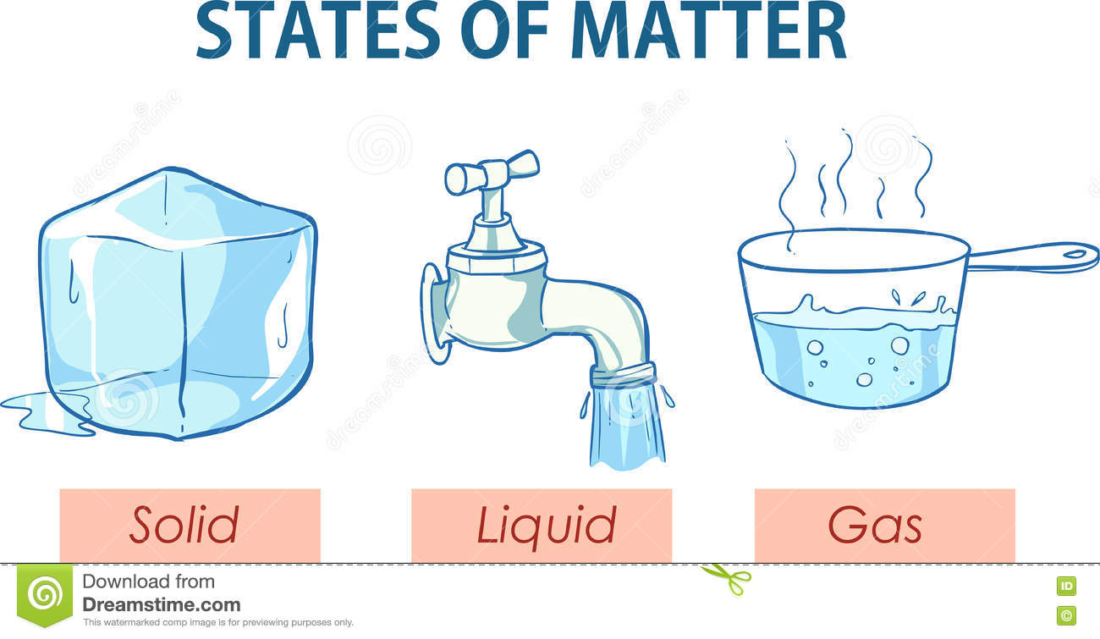

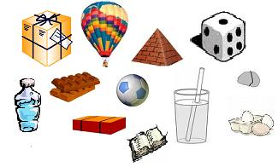

Completa el siguiente mapa conceptual

